Scenariusz gry miejskiej „Jeden za wszystkich - wszyscy za jednego”
Gra miejska powstała w ramach projektu „Biblioteka na Twoją miarę" wraz partnerami. Nasi partnerzy to: Zespół Placówek Oświatowych nr 1, Zespół Placówek Oświatowych nr 2, Zespół Placówek Oświatowych nr 3, Zespół Placówek Oświatowych nr 4, PSONI Koło w Działdowie, Przedszkole Umisia, Przedszkole Krasnoludek, Działdowska Kuźnia Słowa, Towarzystwo Miłośników Ziemi Działdowskiej, Centrum Aktywności Organizacji Pozarządowych, Dzienny Dom "Senior+" w Działdowie, Klub „Senior+” w Działdowie.
„Biblioteka na Twoją miarę” jest zadaniem, które zostało dofinansowane ze środków Narodowego Centrum Kultury w ramach programu BLISKO (2021-2025) w wysokości 100 tysięcy złotych. Koordynatorem projektu jest Anna Wiśniewska, cały zespół Miejskiej Biblioteki Publicznej realizuje zaplanowane działania.
Celem realizacji zadań w ramach Kierunku interwencji 4.1. BLISKO – Biblioteka | Lokalność | Inicjatywy | Społeczność | Kooperacja | Oddolność jest wzmocnienie roli bibliotek jako „trzeciego miejsca” jednoczącego społeczność lokalną działaniami kulturalnymi. Zadanie realizowane było w okresie dwuletnim.
Cel dobrej praktyki
Integracja środowiska lokalnego i partnerów
Grupa docelowa: mieszkańcy danej społeczności, osoby zainteresowane tematyką
Czas trwania: 180 min
Licencja: CC BY-SA 4.0
Przykładowe tematy, które zrealizujesz w ten sposób:
- Życie i twórczość danego pisarza(np. takiego, który jest patronem danego roku)
- Zero waste – czyli jak być eko?
- Bezpieczny internet

Rozwijane kompetencje:
- Kształcenie umiejętności komunikowania się i współpracy
- Doskonalenie umiejętności twórczego myślenia
- Poznanie ciekawych otwartych zasobów edukacyjnych (np. baz z grafiką)

Proponowane narzędzia:
- Formularze Google – jedna z usług firmy Google, która pozwala na tworzenie bezpłatnych formularzy, ankiet itp.
- Canva (https://www.canva.com/) - narzędzie do tworzenia grafiki (plakatów, ulotek, zaproszeń)
- Generator kodów QR (https://etechnologie.pl/generator-qr-kodow/#text) – narzędzie pozwalające wygenerować kody QR, o unikalnym kształcie.

Dodatkowe linki:
- Komputer Świat, Jak zrobić ankietę w Google? Do czego i kiedy może się przydać? (https://www.komputerswiat.pl/poradniki/internet/jak-zrobic-ankiete-w-google-do-czego-i-kiedy-moze-sie-przydac/4l1067y
- Oskiera Jacek, Jak zrobić ankietę wykorzystując formularze Google (https://www.youtube.com/watch?v=Ogw5NF-ufT4)
- Pomoc Google, Jak używać Formularzy Google (https://support.google.com/docs/answer/6281888?hl=pl&co=GENIE.Platform%3DDesktop)

Do dzieła!
Krok po kroku
Przed:
✅ Ustal wspólnie z partnerami, ile punktów powinna mieć gra oraz rodzaj informacji i zadań, które będą do wykonywania na danych stanowiskach. Zastanów się nad chwytliwą nazwą gry.
(W naszej grze ustaliliśmy, że każdy partner przygotowywał informację o sobie i wymyśli zadanie na swoje stanowisko, my jako biblioteka wspieraliśmy jeśli ktoś potrzebował pomocy technicznej.)
✅ Zrób zdjęcia miejscom, które będą potrzebne do karty gry (w naszej grze to były fotografie siedzib wszystkich partnerów). Na zdjęciach będą umieszczone czerwone kropki, które będą oznaczały miejsce ukrycia kody QR, który trzeba będzie zeskanować aplikacją – skanerem kodów QR.
✅ Po otrzymaniu materiałów od partnerów, przygotuj kody QR, które będą porozmieszczane w kolejnych punktach gry, które są jednocześnie budynkami, w których mieszczą się siedziby partnerów. Możesz wykorzystać generator zaproponowany powyżej lub inny znaleziony w internecie. Stwórz w canvie plakat promujący grę, kartę gry i inne potrzebne materiały graficzne. Możesz wykorzystać grafiki z np. polona.pl, pixabay.com, unspalsh.com.
✅ Przygotuj formularz Google, który będzie umieszczony na karcie gry. Na nim będą umieszczane odpowiedzi do zadań. (Link do naszego: http://bityl.pl/c0qTF )
✅ Ustal termin publikacji gry i poproś partnerów o wsparcie w promocji, wywieszenie plakatów i promocję w mediach społecznościowych. Stwórz regulamin gry.
✅ Wydrukuj, zalaminuj i umieść je w wyznaczonych punktach gry.
W trakcie:
✅ Kontroluj odpowiedzi w arkuszu Google, jeśli widzisz taką potrzebę, kontaktuj się mailowo z uczestnikami (maile podali, aby wpisać odpowiedzi).
✅ Poproś partnerów, aby od czasu do czasu sprawdzali czy umieszczone na ich punktach kody jeszcze tam są czy nie zostały zniszczone przez wiatr lub wandali.
Po:
✅ Przeprowadź ewaluację gry z kilkoma osobami.
Informacje dodatkowe:
W związku z dużą ilością punktów w grze, można w nią było zagrać przez około 2 tygodnie, aby uczestnicy mogli przejść przez wszystkie stanowiska. Arkusz Googla pozwalał na takie rozwiązanie, gdyż udzielało się odpowiedzi tylko na jedno zadanie. W niektórych punktach notorycznie ginęły kody i musieliśmy je ponownie zawieszać. Stanowiska można było odwiedzać w dowolnej kolejności i wybranym przez siebie czasie.
Przykładowa instrukcja gry:
- Udział w grze jest bezpłatny. Możesz zacząć grę od dowolnego punktu, w dowolnym czasie. Możesz przemieszczać się na piechotę, na rowerze, na hulajnodze lub innym środkiem transportu:)
- Wziąć udział w grze mogą osoby niezależnie od wieku, które posiadają telefon komórkowy z dostępem do internetu i czytnikiem kodów qr.
- Znajdź miejsce przedstawione na danej fotografii, odnajdź kod qr ukryty w miejscu oznaczonym czerwoną kropką , przeskanuj go, zapoznaj się z informacjami, rozwiąż zadanie i odpowiedź wprowadź w ankiecie: http://bityl.pl/c0qTF [Uwaga! Trzeba podać pocztę (e-mail) ].
- Życzymy wspaniałej zabawy!
Oto kody QR wykorzystane do gry.

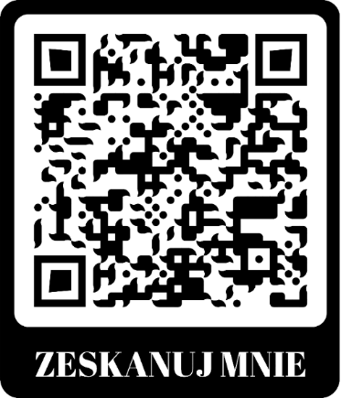P 3 |  | SP1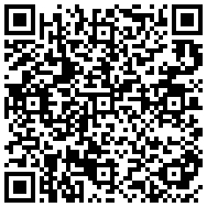
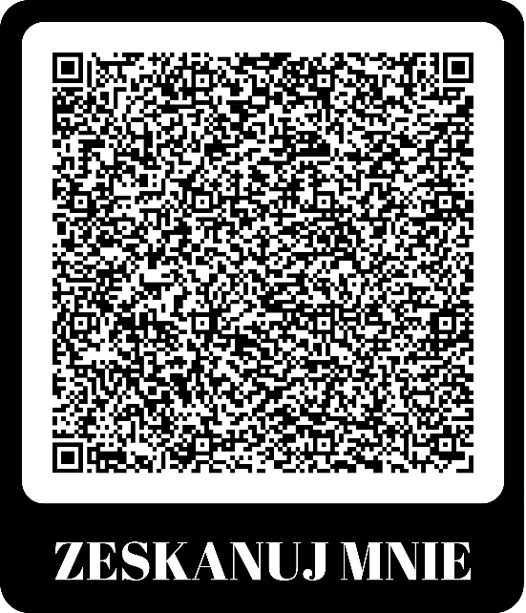SP3 |  | DKS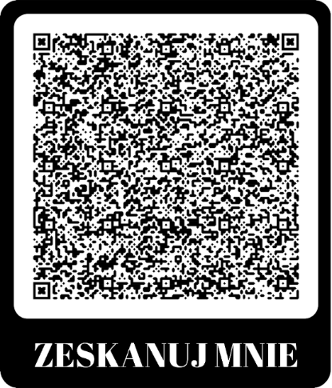
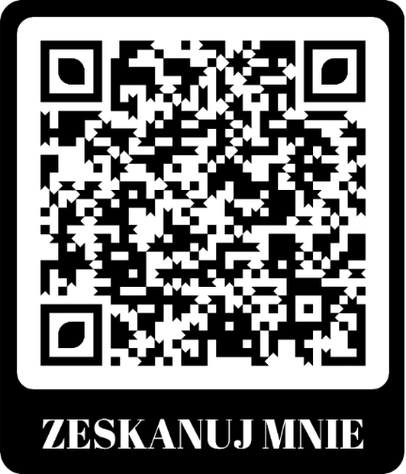Dworek |  | 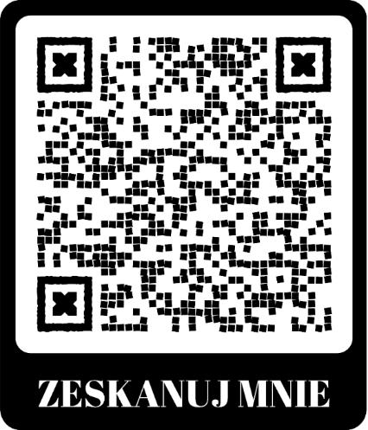P4

DDS+  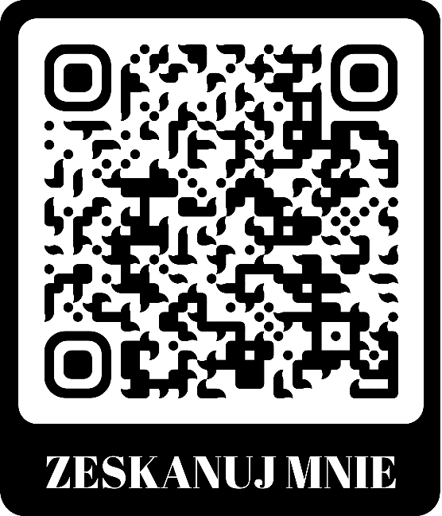 |  | SP4  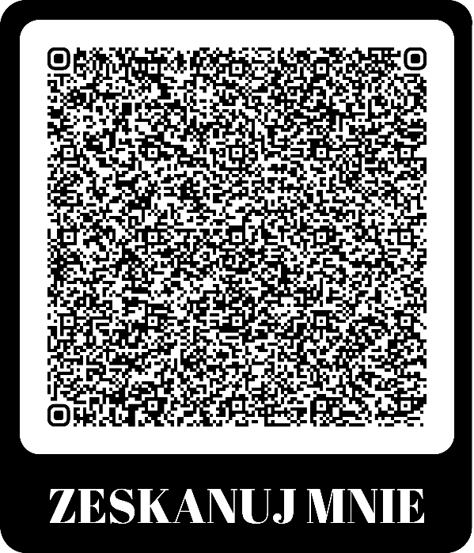
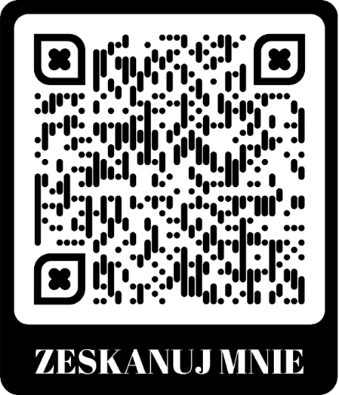SP2 |  | Tmzd  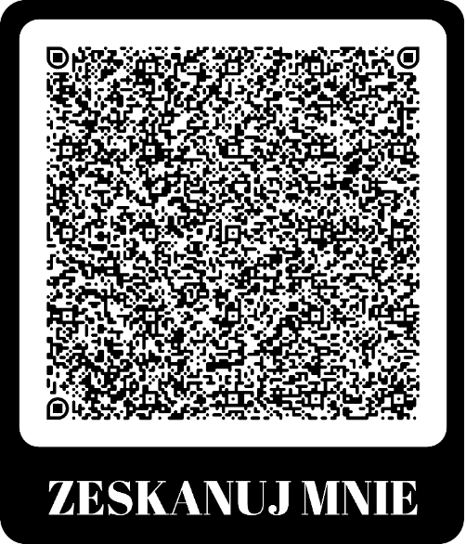
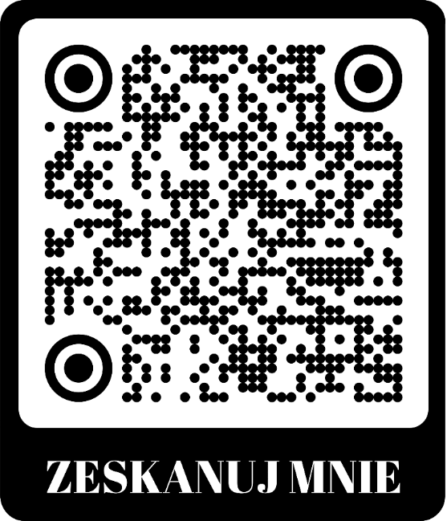 KS+ |  | P1 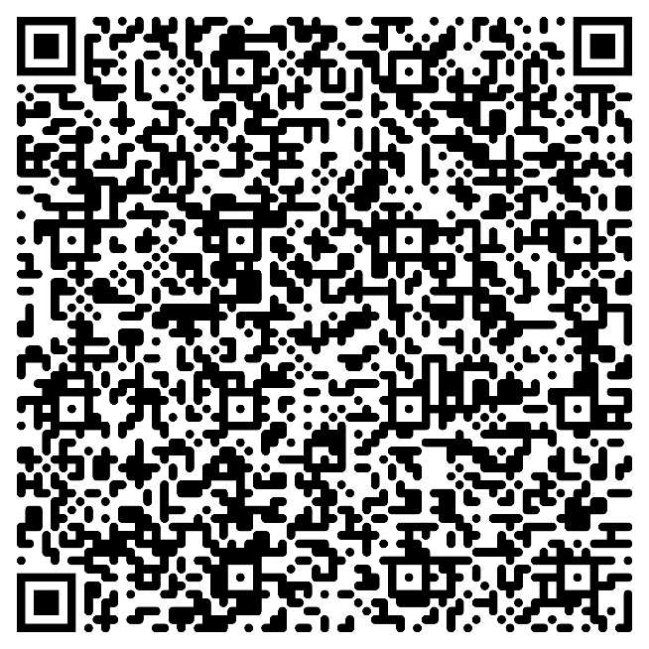
PKrasnoludek  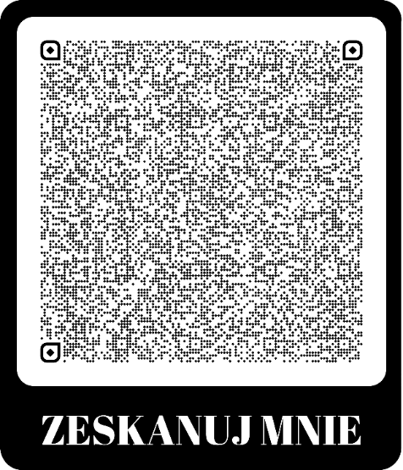 |  | PUmisia  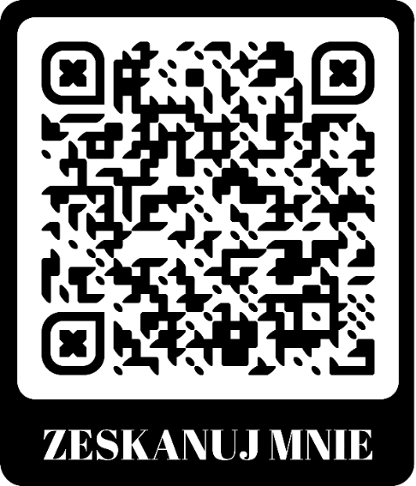
My  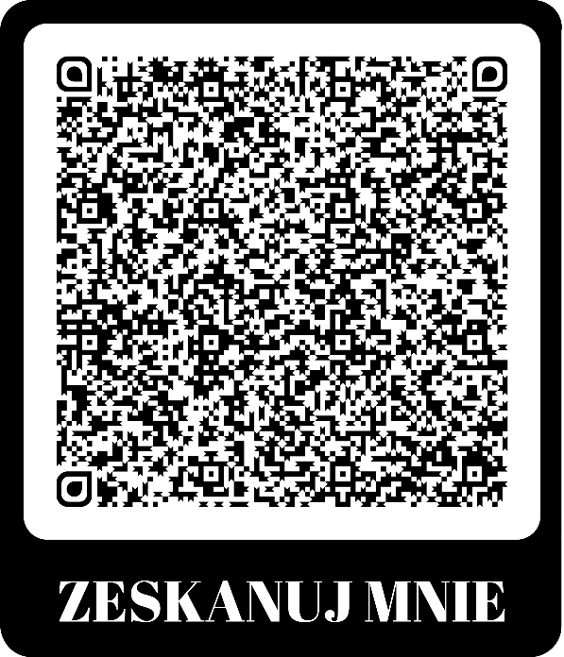 |  | P5  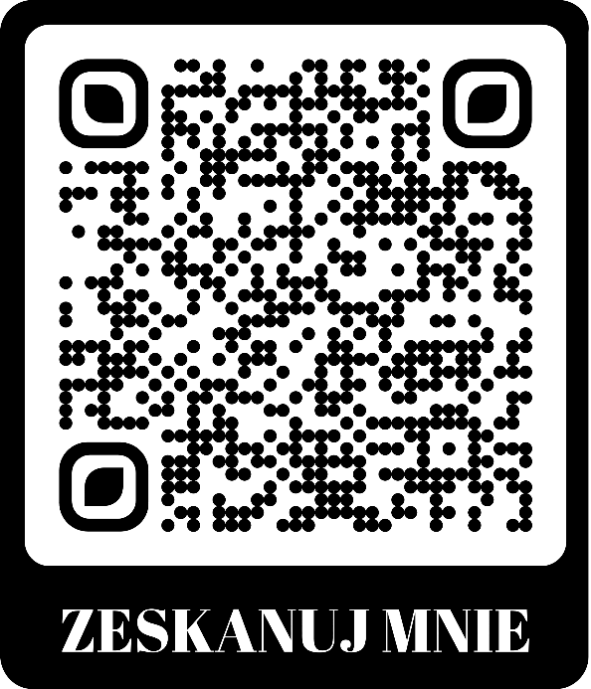
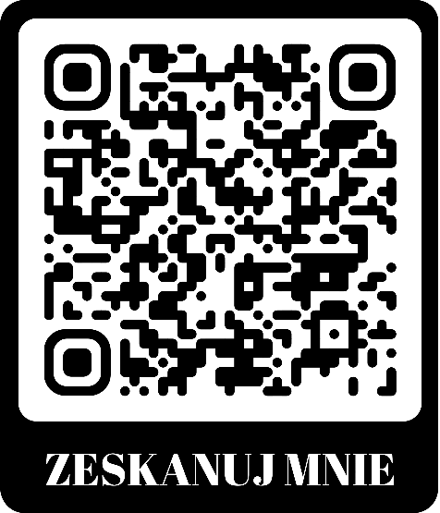orew

Jeśli jesteś zainteresowany zrobieniem takiej gry, plakat i ulotkę w wersji edytowalnej można uzyskać pisząc pod adres mediateka@mbpdzialdowo.pl
Nasz plakat:
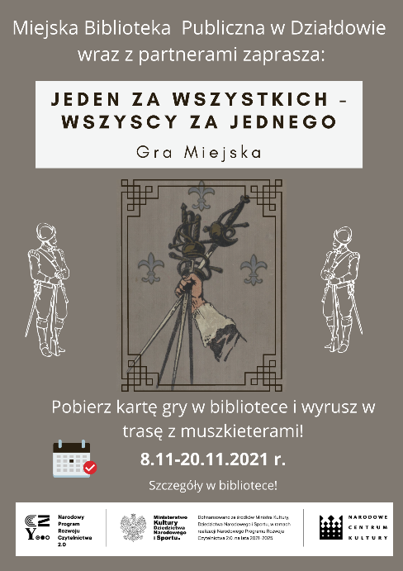
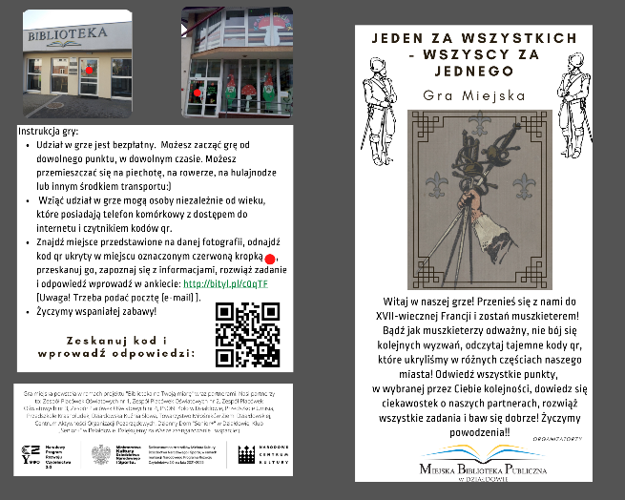
Nasza ulotka:
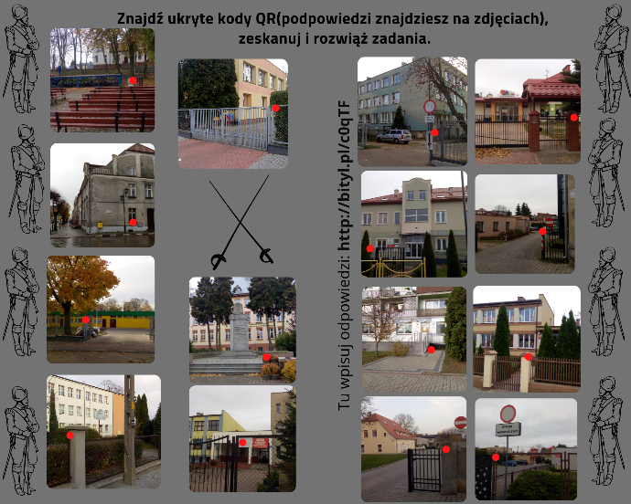
Autorka scenariusza: Małgorzata Trąmpczyńska

